РОССИЙСКАЯ ФЕДЕРАЦИЯ

СОВЕТ НАРОДНЫХ ДЕПУТАТОВ ОКРУГА МУРОМ

Владимирская область

РЕШЕНИЕ

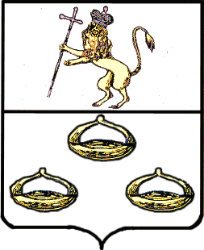 22.11.2011 № 119

О приобретении в собственность муниципального образования округ Муром земельных участков С/Т «Технология».

Руководствуясь Земельным Кодексом РФ, Уставом округа Муром, учитывая согласие на продажу собственников земельных участков, Совет народных депутатов округа Муром
р е ш и л :

- Разрешить муниципальному образованию округ Муром приобрести за счет средств бюджета округа в собственность земельные участки, расположенные по адресу: Владимирская область, Муромский район, с/т «Технология» согласно Приложению, стоимостью 7000 рублей каждый, для нужд муниципального образования, путем заключения договоров купли-продажи.
- Поручить Комитету по управлению муниципальным имуществом администрации округа Муром выступить стороной в договорах купли-продажи от имени муниципального образования округ Муром.
- Финансовому управлению администрации округа Муром (О.А. Балнова) на основании ст. 217 Бюджетного кодекса РФ внести изменения в бюджетную роспись.
- Настоящее Решение подлежит официальному опубликованию.

Глава округа |  | Председатель Совета
Е.Е. Рычков |  | К.Г. Федурин

Приложение
к Решению Совета народных депутатов
от 22.11.2011 № 119

Перечень земельных участков, приобретаемых в собственность муниципального образования округ Муром.

№ п/п | Ф.И.О. собственника земельного участка | Номер  участка | Площадь кв.м. | Номер и дата правоустанавливающего документа
 | Рязанкий Юрий Владимирович | 204 | 560 | ПГ от 03.04.1997. № 106
 | Зотова Вера Викторовна | 438 | 560 | ПГ от 03.04.1997. № 106
 | Зинин Дмитрий Викторович | 464 | 560 | ПГ от 03.04.1997. № 106

